初中毕业升学模拟考试
物理
注意事项
1．请在答题卡上作答，在试卷上作答无效。
2．试卷共四大题(1~31小题)，满分90分。
一、选择题(本题共14小题，每小题2分，共28分)
注意：第1~10小题中，每小题只有一个选项正确。
1.下列实例是利用声传递能量的是
A．利用超声波给金属工件探伤 B．利用超声波排除人体内的结石
C．医生通过听诊器给病人诊病 D．超声波导盲仪帮助盲人出行
2. 光的世界丰富多彩，下列现象中，属于光的折射现象的是
A．树荫下的圆形光斑 B．晴天看见“白云在水中飘动”
C．奇妙的光导纤维 D．雨后彩虹
3．端午情浓，粽叶飘香。端午节那天，小明家里弥漫着粽子的清香。这一现象表明
A. 分子间存在引力 B. 分子间存在斥力
C. 温度越高分子运动越慢 D. 分子在不停地运动
4．下列实物连接与电路图相符合的是（水果电池的铜片为正极、锌片为负极）
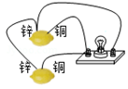
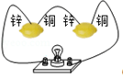
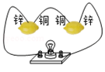
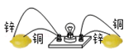
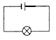

A B C D
5.下列主要利用大气压原理工作的是
A．船闸 B．密度计 C．轮船 D．气压计
6．关于家庭电路和安全用电的说法正确的是
A. 检查和维修电路时，必须首先切断电源
B. 使用测电笔时，手不能接触笔上任何金属体
C. 只有大功率用电器才需使用三孔插座
D. 家庭电路中，电能表是用来测量电功率的仪表
7．一辆汽车沿平直公路行驶，路程s与运动时间t关系如图所示，汽车运动平均速度最大的是
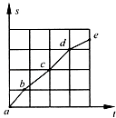
A．ab段
B．bc段
C．cd段
D．de段

8.日常生活中经常需要增大或减小摩擦，下列实例中，为了增大摩擦的是
A．给自行车的车轴处加润滑油 B．汽车轮胎表面凹凸不平的花纹
C．缝衣针的表面做得很光滑 D．为了移动重物，在它下面垫上圆柱形钢管

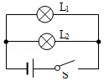
9．如图所示的电路中，小灯泡L1、L2规格相同，闭合开关S后， 发现L1不发光，L2发光。此电路的故障可能是
A. 灯 L1短路
B. 灯 L2短路
C. 灯 L1断路
D. 开关 S 接触不良
10．如图所示的电路，电源电压不变。当滑动变阻器的滑片向滑动时，电压表示数U与电流表示数I的关系图象是
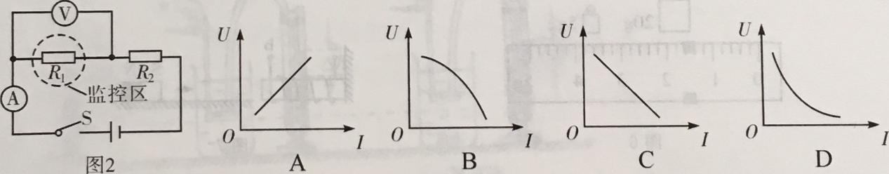
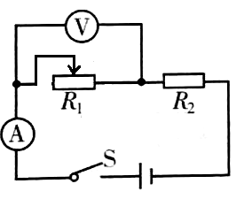

注意：第11~14小题中，每小题至少有两个选项正确。
11．如图所示为生活中常用的热水瓶，注入一定量的热水后，立即盖上软木塞，软木塞常会跳起来。在软木塞受到水蒸气的压力而冲出的过程中，以下说法正确的是
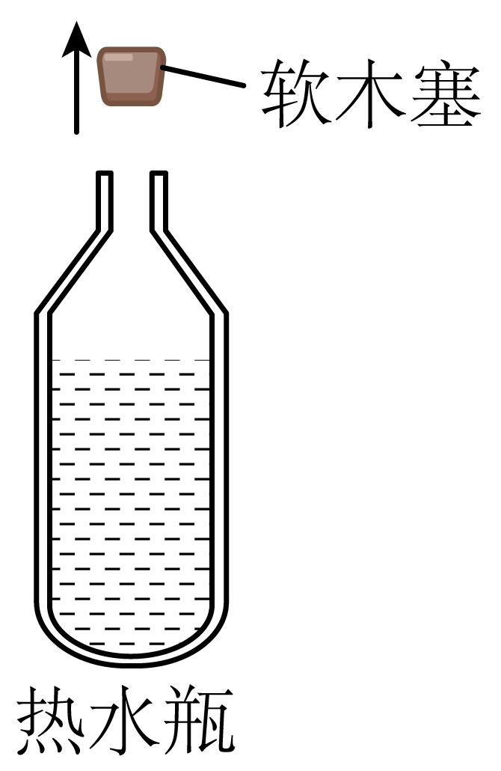
A．热水瓶口出现的“白雾”是液化的小水珠
B．水蒸气的内能转化为软木塞的机械能
C．该过程中，能量转化的形式与汽油机的压缩冲程相同
D．水蒸气对软木塞做功后，温度升高

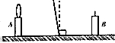
12．如图所示，在研究平面镜成像的特点实验时，小明同学没有把薄玻璃杯板竖直放置．在水平桌面上，移动蜡烛B，发现
A．蜡烛B仍可以与蜡烛A的像完全重合
B．蜡烛B不能与蜡烛A的像完全重合
C．蜡烛A的像总偏向蜡烛B的上方
D．蜡烛A的像总偏向蜡烛B的下方
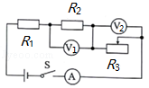
13．如图所示电路，电源两端电压保持不变，闭合开关S，当滑动变阻器的滑片向右滑动时，下列判断正确的是
A. 电压表V₁示数与电流表A的比值不变
B. 电压表V₂示数与电流表A的比值变大
C. 电压表V₁示数的变化量等于电压表V₂示数的变化量
D. 电压表V₁示数的变化量小于电压表V₂示数的变化量
14．两个底面积相同形状不同的容器A、B（G_{A}=G_{B}），盛有不同的液体放置在水平桌面上，现将甲、乙两个相同的物块分别放入两容器中，当两物块静止时，两容器中液面恰好相平，两物块所处的位置如图所示（忽略液体的损失），下列说法正确的是
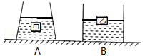

A. 甲物块受到的浮力大于乙物块受到的浮力
B. A容器底受到的液体压强小于B容器底受到的液体压强
C. 取出两物块后，B容器底受到液体的压强大于A 容器底受到液体的压强
D. 取出两物块后，B容器对桌面的压强大于于A容器对桌面的压强

二、填空题(本题共9小题，每小题2分，共18分)
15．氢弹是利用核 原理制造的核武器。制作常见的二极管、三极管的主要材料是 。
16.游乐园的小朋友从滑梯上匀速下滑过程中，动能 （填“增大”、“减小”或“不变”），同时臀部有灼热感，这是通过 方式来改变内能的。
17.常用液体温度计是根据液体 的原理制成的。小华在测量室外温度时发现温度在升高，对于温度计内的水银而言，它的 （选填“密度”、“质量”或“内能”）在增大。
18.如图所示的实验装置中，当导体棒AB竖直向上运动时，灵敏电流计的指针不会偏转，当导体棒AB水平向左、向右运动时，灵敏电流计的指针会偏转。这个现象叫 。 （填“发电机”或“电动机”）是应用这个原理制成的。
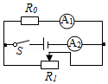
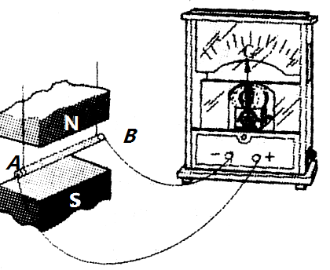

19．如图所示，R₀为定值电阻，R₁为滑动变阻器，A₁，A₂为实验室用电流表（接线柱上标有“﹣”，“0.6”，“3”），闭合开关后，调节滑片P，使两电流表指针所指位置相同，则电流表A₁与A₂的示数之比为 ，R₀与R₁的阻值之比为 。
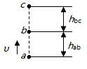
20.将一个凸透镜正对太阳光，在距凸透镜10cm处得到一个最小、最亮的光斑，则该凸透镜的焦距为 cm。若将一个物体放在该凸透镜前30cm处，则可在凸透镜的另一侧得到一个倒立、 的实像。
21.如图所示，将一小钢球从a点竖直向上抛出（不计空气阻力），经过b点到达最高点c时速度为零，图中h_{ab}＝h_{bc}，则小钢球在ab段克服重力做功 ，小钢球在c点的机械能 在a点的机械能。（均填“大于”、“小于”或“等于”）
22.请画出光线AO斜射入水中时折射光线。
23．请画出图中力F的力臂。
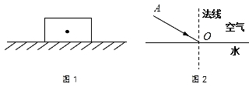
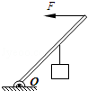

（23题图） （24题图）

三、计算题(本题共3小题，共20分)
24．（6分）标准大气压下，质量为0.5kg、温度为70℃的水，降低至50℃。
（已知c_{水}＝4.2×10³J/（kg•℃，q_{焦炭}＝3.0×10⁷J/kg）
求：（1）水放出多少热量？
（2）要获得这些热量需要完全燃烧多少克的焦炭？

25．（7分）图甲是一盛有水的圆柱形容器，现置于水平桌面上，容器内水深为0.3m，容器的底面积为0.04m²，图乙是一质量均匀的塑料球，密度为0.2×10³kg/m³，体积为2×10⁻³ m³（ρ_{水}＝1×10³ kg/m³ ，g取10N/kg）。求：
（1）距容器底部0.1m处A点液体的压强。
（2）把塑料球放入该容器中，恰好使其完全浸没在水中，需要用多大的力？
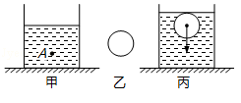

26．（7分）如图的电路中，电源电压恒定，灯泡L₁标有“3V 1.5W”。灯泡L₂标有“6V 6W”，滑动变阻器R的最大阻值为10Ω，开关S₁闭合，S₂断开，滑动变阻器的滑片P置于b端时，电流表的示数为0.5A，设灯泡的电阻不变。求：
（1）电源电压。
（2）闭合S₁，断开S₂，调节滑片P使L₂正常发光，求此时滑动变阻器接入电路的阻值。
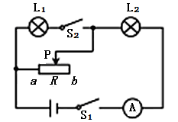
（3）开关S₁、S₂均闭合，调节滑片P使L₁正常发光，求此时L₂的实际功率。（计算结果保留整数）

四、综合题(本题共5小题，共24分)
27．放暑假的时候，小明准备跟妈妈学做饭。他从电冰箱的冷冻室拿出一块猪肉解冻，小明发现肉上有一些白霜。过一会儿，肉上的白霜更多了。请解释刚刚拿出来时发现的白霜 “更多”的原因。

28.如图是小红同学“探究光的反射规律”的实验装置，平面镜放在水平桌面上，A、B是两块粘接起来的白色硬纸板，可绕ON转动。
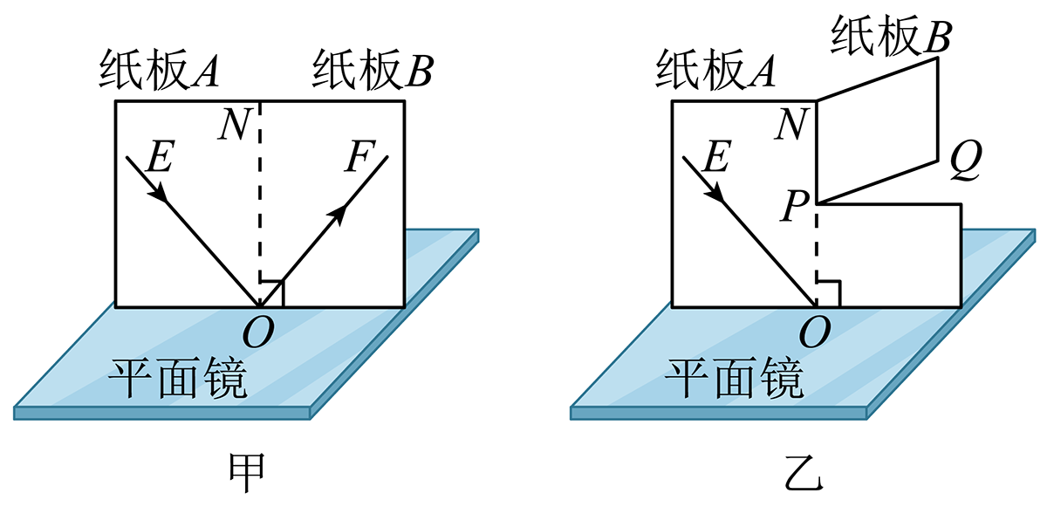
（1）选用的白色硬纸板表面要尽可能粗糙一些，其目的是使光在纸板上发生漫反射，这样我们就能从各个方向看清光的 。
（2）为了在纸板上观察到完整的光路，放置纸板时需要将纸板和镜面 。
（3）为了进一步确定反射光线的位置，小红同学把硬纸板B沿PQ剪开，将硬纸板的上半部分向后折转一定的角度，如图乙，发现在硬纸板的上半部分看不到反射光线，下半部能看到。此实验现象说明反射光线、入射光线和法线 。
（4）实验中，小红将纸板沿ON对折，发现描绘的反射光线OF与入射光线EO完全重合，就得出反射角等于入射角的结论。请你指出实验中的不足之处是______。
（5）实验中，小红发现每次用铅笔把光的传播路径描下来非常不方便，认真思考后，她在入射光和反射光传播路径上分别标记两个合适的点确定光路，这里用到的光学知识是______。

29．（5分）如图所示，小欣为了测量液体A的密度，进行了如下实验：

mL
100
80
20
60
40
乙乙
甲
甲
0
1
2
3
4
5
g
丙
100g

50g

（1）将天平放在水平台面上，把游码移到标尺的零刻线处。横梁静止时，指针指在分度盘中央刻度线的左侧，如图甲所示。为使横梁平衡，应将横梁右端的平衡螺母向 端移动。
（2）将液体A倒入量筒中，如图乙所示，则量筒中液体A的体积为 cm³。
（3）将量筒中的液体A全部倒入质量为80g空烧杯中，把烧杯放在调节好的天平的左盘中，当右盘中砝码的质量和游码在标尺上的位置如图丙所示时，天平横梁再次平衡，则液体A的密度为 kg/m³。
（4）利用上述方法测出液体密度比液体A的真实密度偏 （填“大”或“小”），理由是 。
30．（5分)在探究“某固体熔化前和熔化时温度的变化规律”实验中，所用的实验装置如 图所示。
（1）该实验中，将试管放在装水的烧杯中的好处是 。
（2）加热过程中，用搅拌器搅拌使试管中固体粉末内外的温度始终趋于一致，如何正确 使用搅拌器 。
（3）从开始加热到固体粉末全部熔化，这一过程中，记录的数如下表
根据表中的数据画出温度随时间的变化图象。
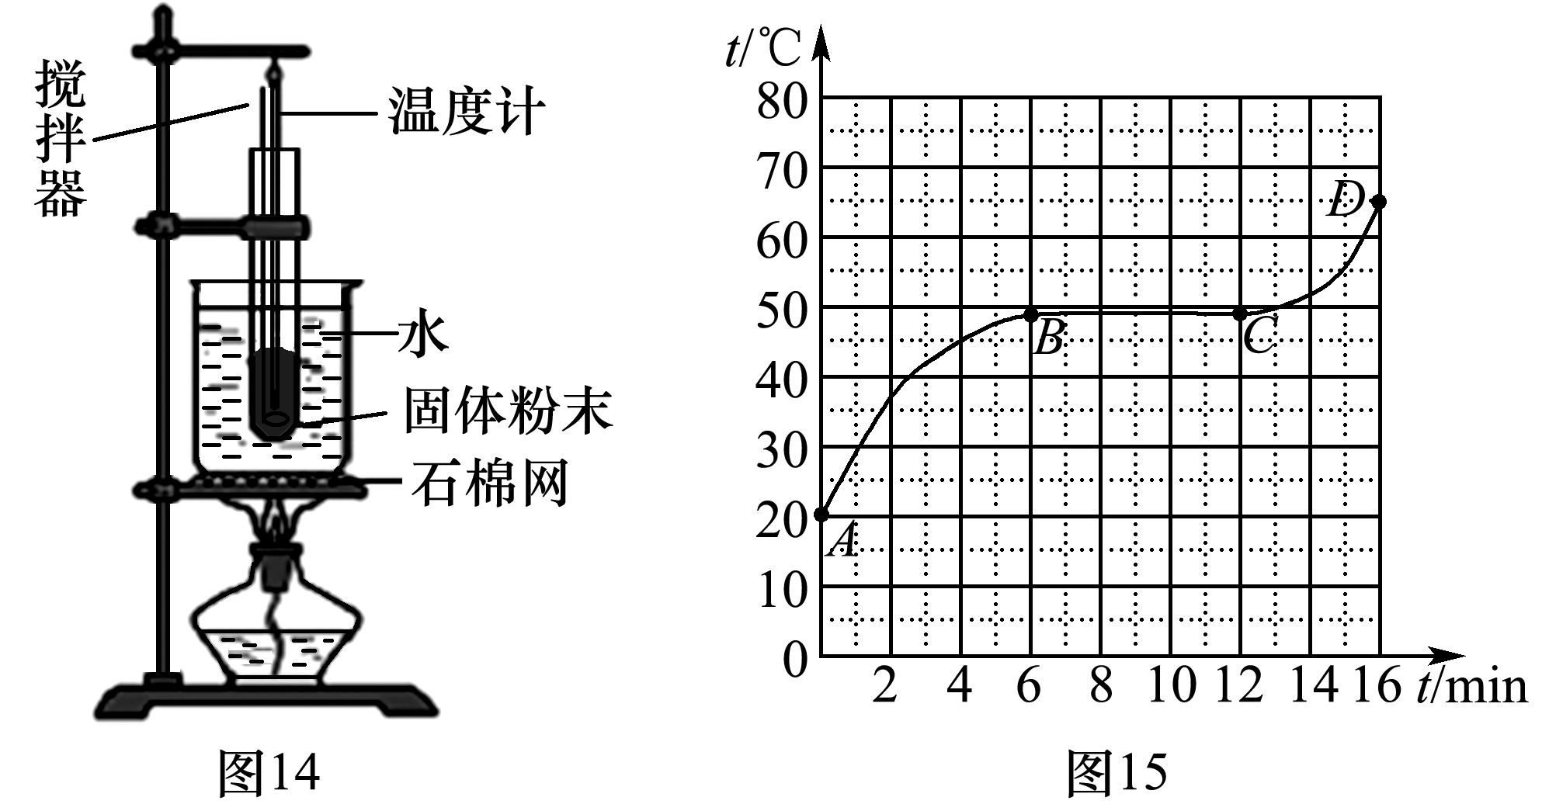
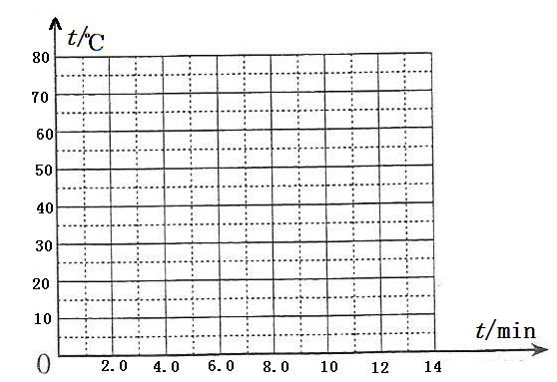

（4）根据表中的数据和图象可得出实验的结论是
。

31.（6分）在探究“导体产生的热量与通过导体电流的关系”实验中，小明知道导体产生的热量还与导体的电阻和通电时间有关，于是设计如图所示的实验装置。A、B、C为三个完全相同塑料盒与U形管相连，盒内密封着空气，盒内电阻丝的阻值均为10Ω。
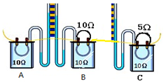

（1）在B、C盒外各并联一个电阻的目的是 。
（2）小明认为可以通过比较U型管液面的高度差来比较各空气盒产生热量的多少，
理由是 。
（3）设计实验所需的表格。

（4）实验中，小明发现各U型管液面的高度差分别是∆h_{A}＞∆h_{B}＞∆h_{C}。则实验结论是 。

